认证审核报告审批页
项目编号 | 0470-2020-QEO
受审核方名称 | 河北卫民电力设备制造有限公司
注册地址 | 河北省保定市高阳县庞家佐乡刘家连城村村委会东行500米
经营地址 | 河北省保定市高阳县庞家佐乡刘家连城村
审核类型 | Q： E： O：初审补充现场审核
认证范围 | Q:电力安全工器具（防鸟罩、驱鸟器、防鸟刺、标识牌、登杆脚扣、绝缘硬梯、拉闸杆、接地线、验电器、绝缘护罩）、电力金具、铁附件（横担、抱箍、拉线棒）、复合绝缘横担、高压隔离开关、拉紧绝缘子、合成绝缘子，避雷器，高压跌落式熔断器的生产和销售  E:电力安全工器具（防鸟罩、驱鸟器、防鸟刺、标识牌、登杆脚扣、绝缘硬梯、拉闸杆、接地线、验电器、绝缘护罩）、电力金具、铁附件（横担、抱箍、拉线棒）、复合绝缘横担、高压隔离开关、拉紧绝缘子、合成绝缘子，避雷器，高压跌落式熔断器的生产和销售及相关环境管理活动  O:电力安全工器具（防鸟罩、驱鸟器、防鸟刺、标识牌、登杆脚扣、绝缘硬梯、拉闸杆、接地线、验电器、绝缘护罩）、电力金具、铁附件（横担、抱箍、拉线棒）、复合绝缘横担、高压隔离开关、拉紧绝缘子、合成绝缘子，避雷器，高压跌落式熔断器的生产和销售及相关职业健康安全管理活动
审核组长结论 | ■现场审核通过□需要现场关闭不符合 □现场不通过 □其他
 | ■推荐认证注册□保持认证注册 □扩大范围 □其他
审核组长签字 | 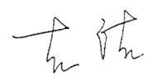
案卷评审结论 | ■案卷符合要求，推荐认证注册/保持  □案卷不符合要求，不推荐认证注册/保持
评审人员签字 | 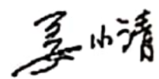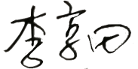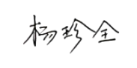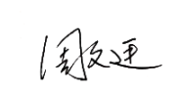
认证决定结论 | ■案卷符合要求，可以认证注册/保持  □案卷不符合要求，不可以认证注册/保持
认证决定人员签字 | 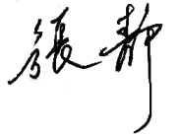 | 日期 | 2021-3-28
机构总经理审批意见 | ■认证流程符合要求，可以认证注册/保持  □认证流程不符合要求，不可以认证注册/保持
总经理签字 | 

